Controller redundancy with POWERLINK
Implementing high availability systems with standard components
B&R is setting new standards with its redundancy solution for X20 control systems, a breakthrough that now allows the advantages of high availability to be enjoyed by smaller applications at much less cost. B&R's solution is based on standard X20 controllers that can be reconfigured at any time with features that reduce downtime using the Automation Studio software development environment. This eliminates the need for specialized redundancy controllers, which are generally very expensive due the small quantities produced. Engineering effort is reduced to declaring the PLC a redundant unit and configuring communication parameters or failure criteria.
Switching in a matter of milliseconds
With B&R's solution, one controller provides active control, while a second controller runs in the background in standby mode. All network functions are monitored continuously so that when the time comes, the backup controller can quickly take over all of the active PLC's functions. Whichever controller becomes active always uses the same IP address as its predecessor. The switching time of the system is a mere two task cycles – so all of this takes place in a matter of a few milliseconds.
Perfectly synchronized with POWERLINK
This redundancy solution is powered by the high-performance, real-time Ethernet POWERLINK communication protocol. An independent high-speed fiber optic redundancy link is used to continually synchronize all important data – the I/O image, for example – between the active and inactive controllers.

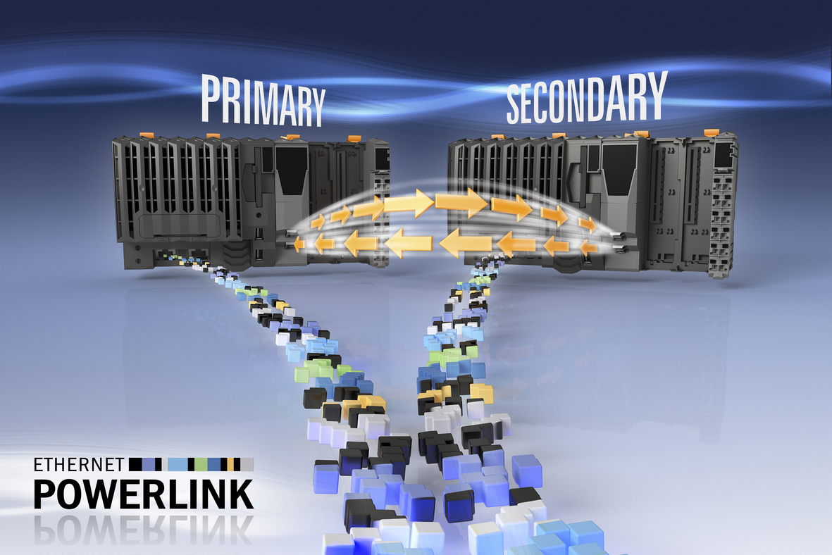
B&R makes it possible to design high-availability systems using standard components, making redundancy affordable for smaller applications with lower downtime costs.

B&R Hakkında
B&R, Avusturya'da genel merkezi ve tüm dünyada ofisleri bulunan yenilikçi bir otomasyon şirketidir. 6 Temmuz 2017 tarihinden bu yana B&R, ABB Group bünyesinde bir iş birimi olarak faaliyet sürdürmektedir. Endüstriyel otomasyonda bir dünya lideri olan B&R, gelişmiş mühendislik bilgisini modern teknoloji ile harmanlıyor. B&R, makine ve fabrika otomasyonu, tahrik ve kontrol teknolojisi, görselleştirme ve entegre emniyet teknolojisinde çeşitli sektörlerden müşterilerine bütünsel çözümler sunmaktadır. Endüstriyel loT ile OPC UA, POWERLINK ve openSAFETY gibi iletişim standartlarının yanı sıra Automation Studio yazılım geliştirme ortamının da sayesinde B&R geleceğin otomasyon mühendisliğini yeniden tanımlıyor. B&R, yenilikçi çözümleri ile otomasyon dünyasında yeni standartlar belirledi, süreçleri basite indirgemeye ve müşterilerin beklentilerinin ötesine geçmeye yardımcı oldu.
Daha fazla bilgi için www.br-automation.com.tr adresini ziyaret edebilirsiniz.

